职业卫生技术报告信息网上公开记录表
用人单位名称 | 山西康腾威机械制造有限公司
用人单位注册地址 | 山西省临汾市尧都区大阳镇靳里村
联系人 | 陈林玲
报告名称及编号 | 山西康腾威机械制造有限公司职业病危害因素检测报告  报告编号：RSK/BG-J18-2026
项目组人员 | 刘云波 李建强 王锟 师淑芳
现场调查人员 | 刘云波 乔通 李晓乐 李建强 王锟 刘洋
现场调查时间 | 2026.5.6 | 用人单位陪同人 | 陈林玲
采样与测量人员 | 刘云波 乔通 李晓乐 李建强 王锟 刘洋
采样与测量时间 | 2026.5.9-5.10 | 用人单位陪同人 | 陈林玲
报告完成时间 | 2026.7.29
现场照片（现场调查及现场采样与测量照片，含企业名称或标识的合影照片）
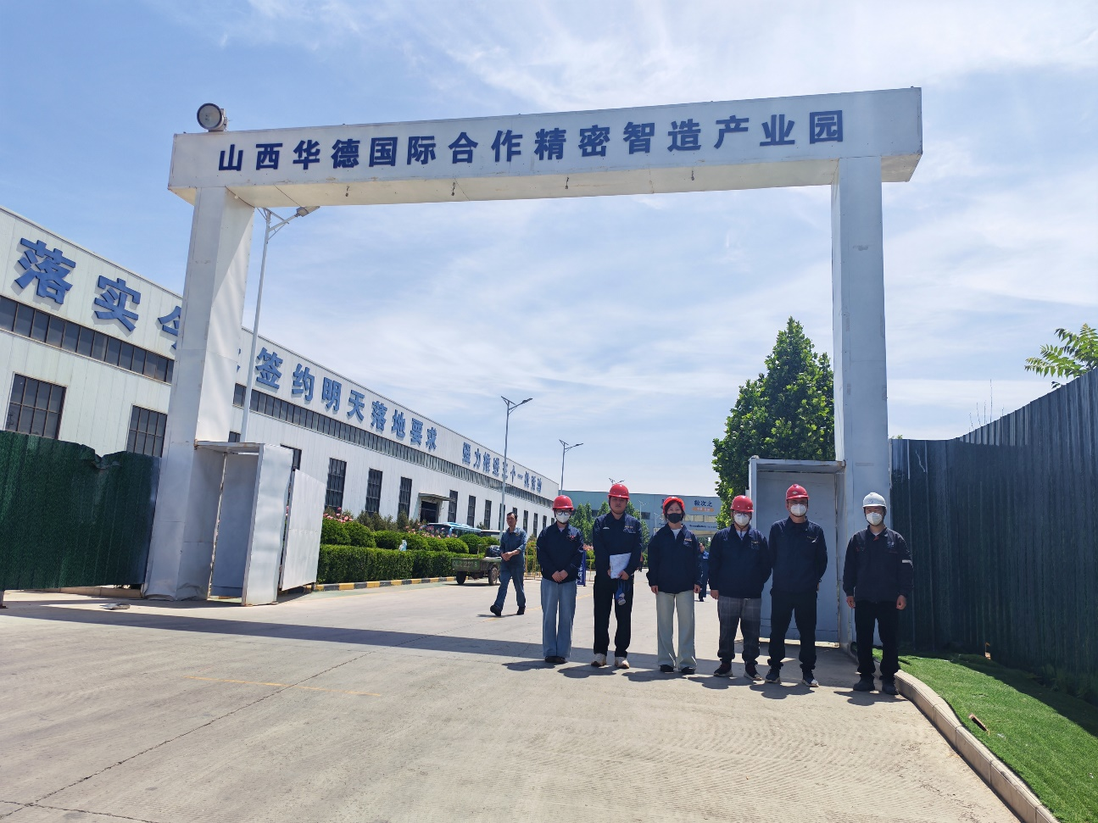

企业标志性建筑处留影

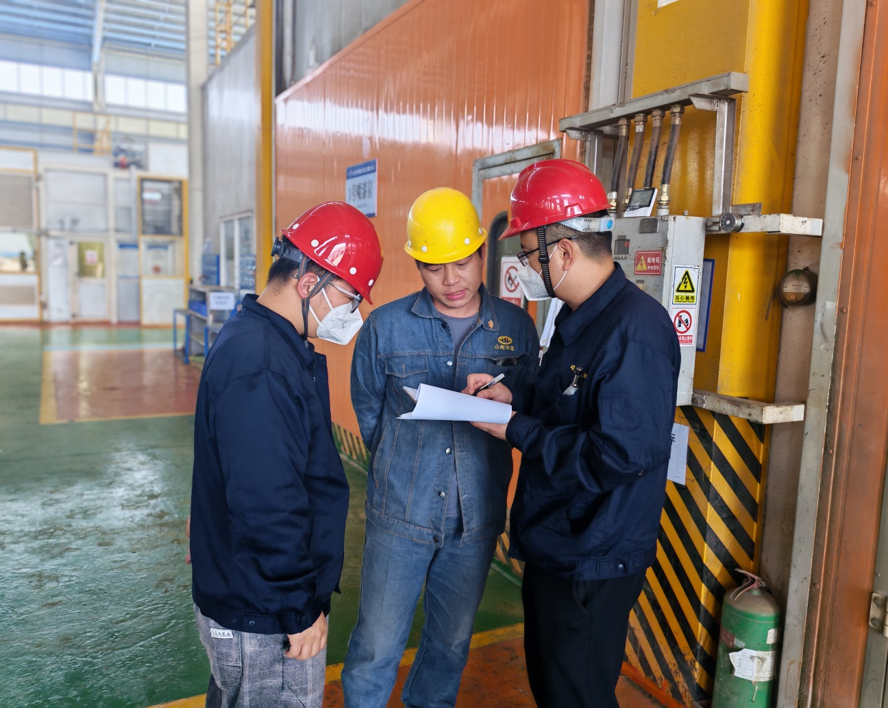

调查影像
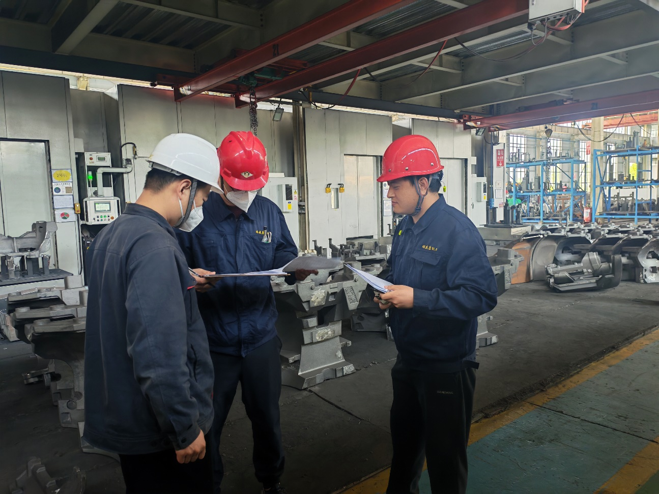

调查影像

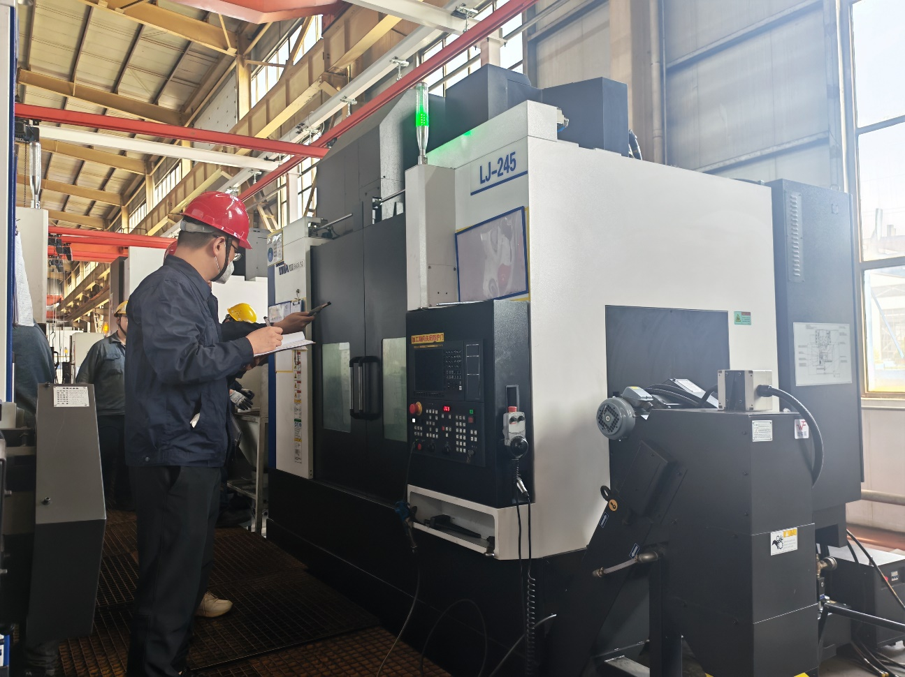

噪声测量
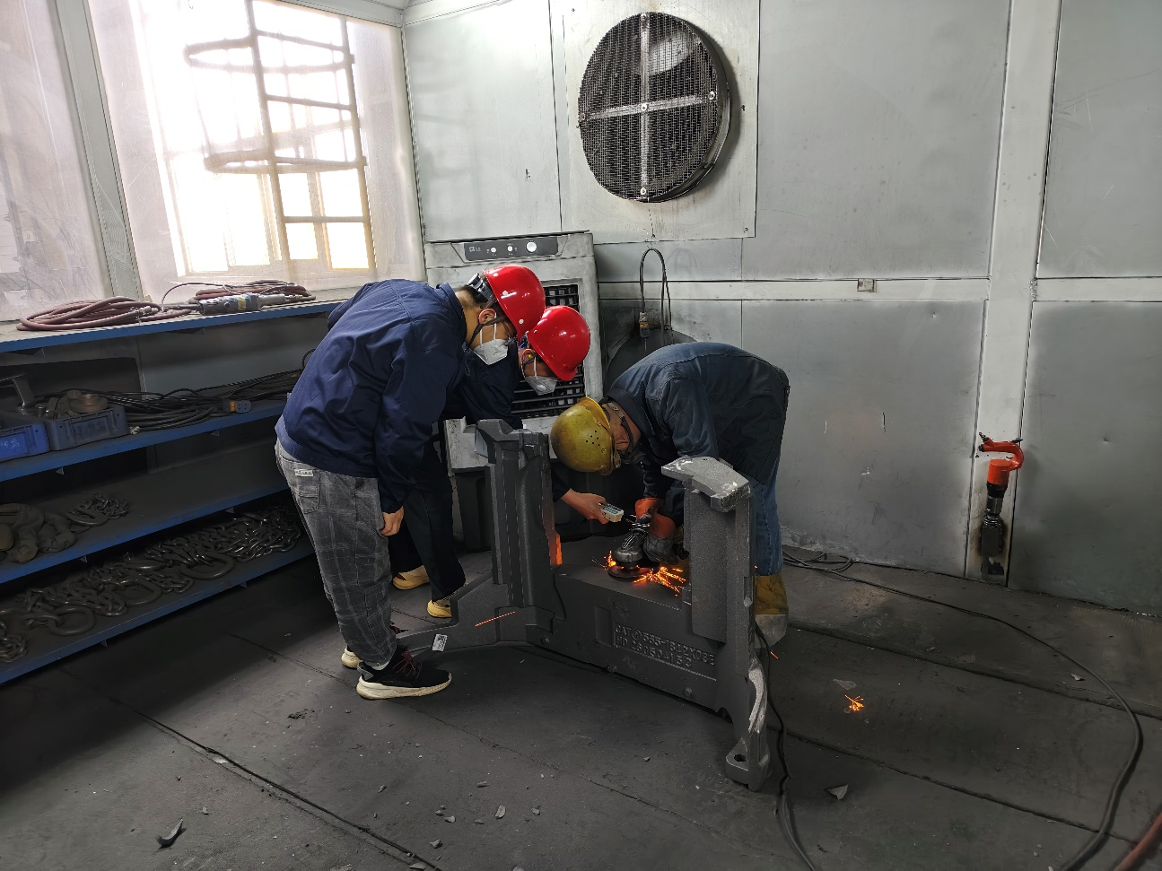

振动测量

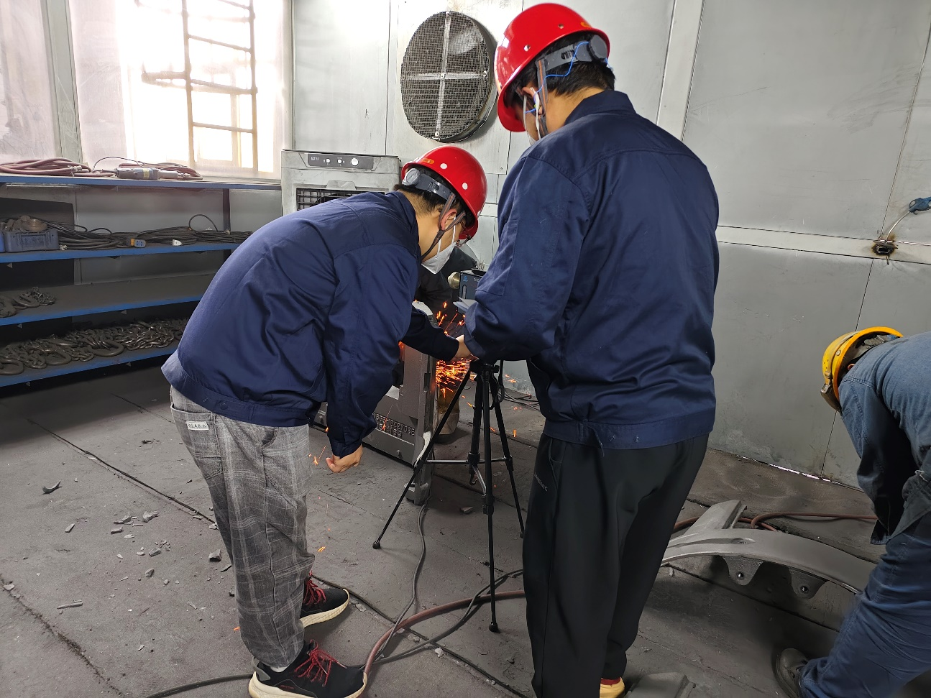

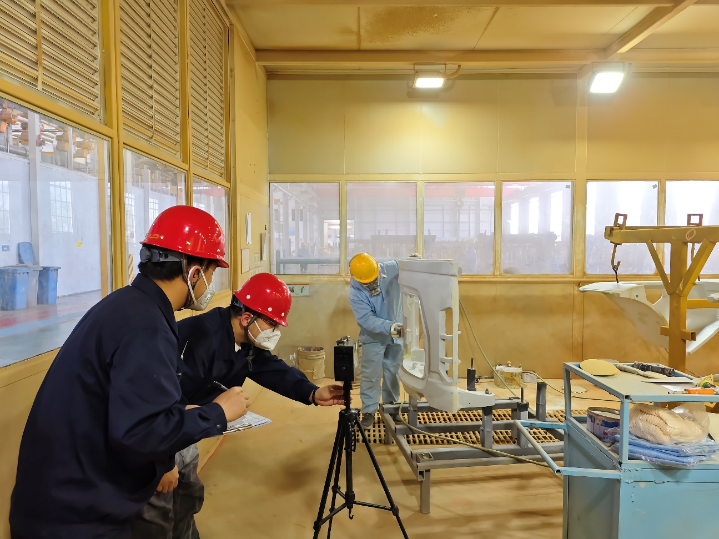
粉尘采样

粉尘采样

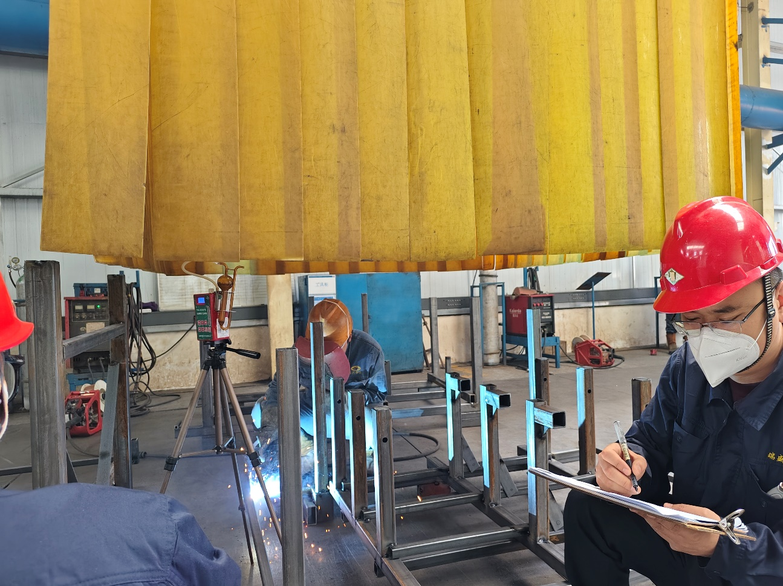

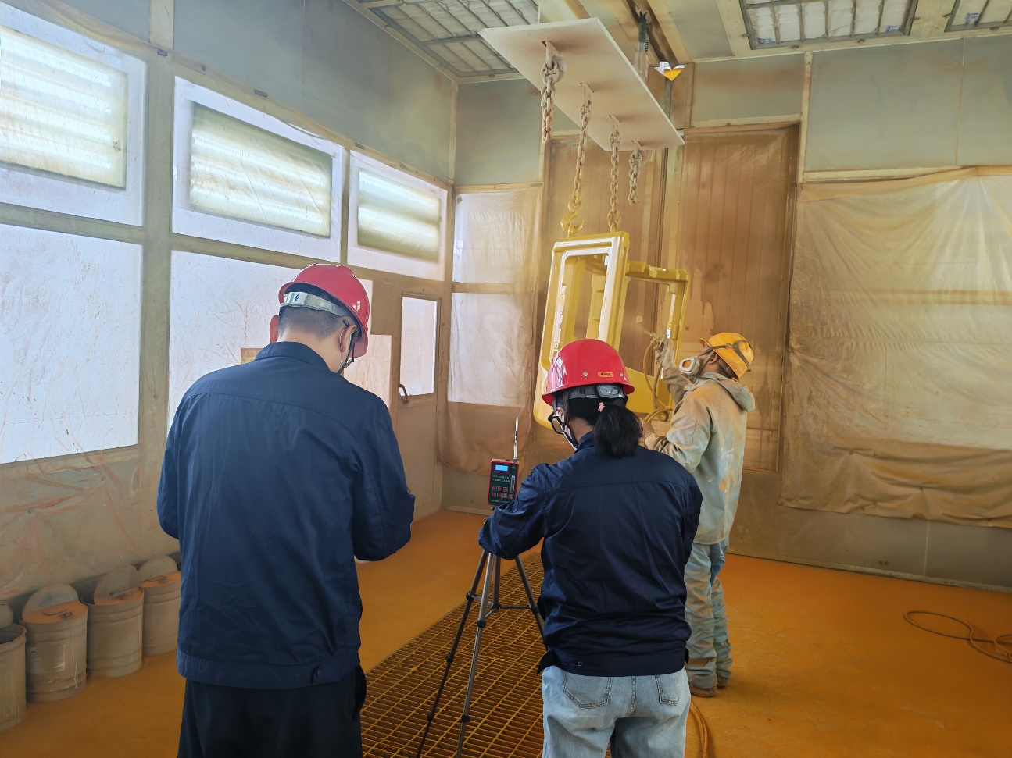
毒物采样

毒物采样

